Отчёт
о деятельности муниципальной базовой площадки
в 2022-2023 учебном году
Краткое наименование образовательной организации МБОУ СШ №64
- Тип муниципальной базовой площадки опорная
- Задача развития муниципальной системы образования, реализуемая в деятельности муниципальной базовой площадки
- повышение качества образовательных результатов (позитивная динамика в обучении, в проявлении коммуникативных умений и качеств личности);
- обеспечение профессионального развития педагогов в соответствии с выявленными дефицитами образовательной деятельности и задачами повышения качества образования.
- Реализованные задачи деятельности муниципальной базовой площадки в 2022-2023 уч. году
Позитивная динамика в обучении, в проявлении коммуникативных умений и качеств личности представлены на графиках.
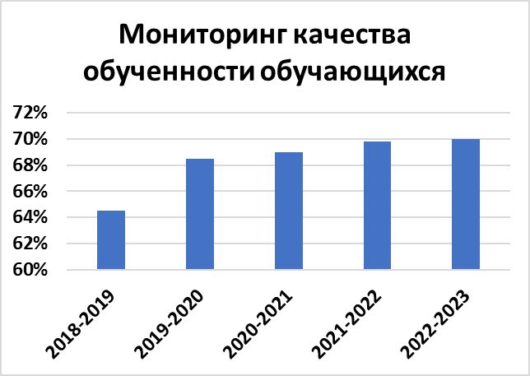

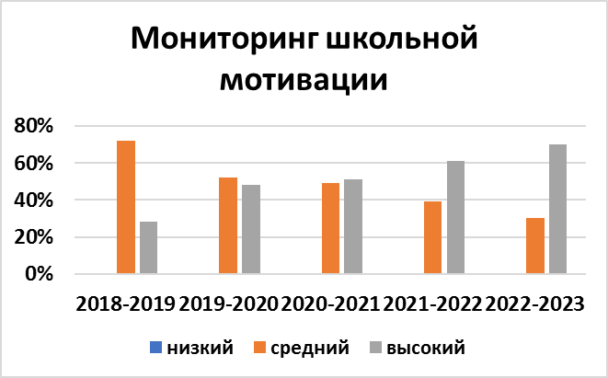

Профессиональное развитие педагогов в соответствии с выявленными дефицитами образовательной деятельности и задачами повышения качества образования. Увеличение количества учителей, работающих по критериальному оцениванию.
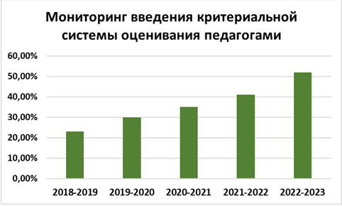
4.Основное содержание деятельности муниципальной базовой площадки в 2022-2023 уч. году
По плану
Мероприятия,  организуемые муниципальной базовой площадкой* | Количество и категория участников | Сроки (дата) проведения
Семинар-практикум «Введение в практику работы системы критериального формирующего оценивания» | 10-15  Педагоги общеобразовательных учреждений | октябрь
Педагогическая мастерская | 10-15  Педагоги общеобразовательных учреждений | январь
Методический Фестиваль «Формула мастерства» | Педагоги общеобразовательных учреждений | апрель
По факту
Мероприятия,  организованные муниципальной базовой площадкой* | Количество и категория участников | Сроки (дата) проведения
«Система критериального формирующего оценивания на разных этапах обучения» | 36  Учителя, заместители по УВР | 31.10.2022
VII Педагогический марафон «Внедрение системы формирующего оценивания  в образовательных организациях города» | 27  методисты, заместители директоров по УВР, учителя начальных классов | 29 11.2022
Открытые уроки для учителей города «Калейдоскоп открытых уроков» | 21  Учителя, заместители по УВР, методисты | 15.03.2023

- Участие муниципальной базовой площадки в значимых мероприятиях с указанием статуса
(Р – районный, М – муниципальный, К – краевой, Ф – федеральный, МН – международный)
Мероприятия с участием муниципальной базовой площадки  по теме реализуемой деятельности | Статус | Сроки проведения
Конференции  II Всероссийская научно-практическая конференция «Современное начальное общее образование: традиции и инновации, проблемы и перспективы развития»  Видеоконференция «Формирование и развитие универсального комплекса речемыслительных умений дошкольников и младших школьников»  Всероссийская конференция «Функциональная грамотность: навыки развития, эффективные стратегии и инструменты» | Ф | 29-30.03.2023г  26.04.2023г  22.03.2023г
Семинары  Практико-ориентированный семинар «Конструирование уроков с использованием технологии формирующего оценивания»  Онлайн-семинар: «НОВЫЕ ФОП ООО И ФОП СОО: ПЕДАГОГИЧЕСКАЯ ДЕЯТЕЛЬНОСТЬ УЧИТЕЛЯ С ОБУЧАЮЩИМИСЯ С ОВЗ» | М  Ф | 31.01.2023  19.04.2023
Вебинар «Проектная деятельность в образовательном учреждении» (свидетельство № 291 от 11.09.2022)  Вебинар «Современные инструменты методического сопровождения педагогических работников» | М | 11.09.2022  12.04.2023г
- Итоги деятельности муниципальной базовой площадки в 2022-2023 учебном году
  - Общие результаты деятельности
(степень достижения цели и решаемых задач с оценкой успешности и анализом неудач, полученные разработки/модели с приложенным описанием, продуктивность осваиваемой инновационной практики или опытно-экспериментальной работы, масштаб и результат проведённых стажировок, экспертные отношения, возникшие эффекты)
Цели и задачи деятельности площадки были выполнены полностью. Большинство учителей участвуют в профессиональных конкурсах, обобщают опыт через публикации, а именно это подтверждает стремление педагогов к самореализации и развитию профессионально-личностной компетентности. За 2022-2023 учебный год спроектированы уроки в системе критериального формирующего оценивания на разных ступенях обучения.
Трудности и проблемы в кадровом обеспечении. Формальный подход учителей в построении индивидуального образовательного маршрута. У некоторых учителей нет способность к конструктивному анализу ошибок своей профессиональной деятельности.

  - Результаты мероприятий, организованных муниципальной базовой площадкой
(темы и итоги проведённых семинаров, общий характер отношения участников, возникшие эффекты)
31 октября 2022 в нашей школе прошёл семинар практикум по теме «Введение в практику работы системы критериального формирующего оценивания»
Открыла семинар директор школы Костюкевич Ольга Фёдоровна, которая рассказала об особенностях работы в системе критериального формирующего оценивания МБОУ СШ №64. Кобер Татьяна Викторовна, заместитель директора по учебно-воспитательной работе, подробно остановилась на этапах введения в практику системы критериального формирующего оценивания.
Василенко Ирина Борисовна, Роза Елена Юрьевна, Кошелева Ольга Вячеславовна провели для мастер- класс «Лист продвижения, как инструмент мотивации обучения учащихся».
Заборовская Екатерина Олеговна продемонстрировали на практике методы и приемы Сингапурской технологии в образовательной деятельности.
Подводя итоги семинара, все его участники единодушно отметили высокий уровень организации и содержания мероприятия, а также убедились, что в МБОУ СШ №64 выстроена внутришкольная система оценивания.
«Спасибо за интересный мастер-класс»
«Интересно попробовать на практике систему критериального (формирующегого) оценивания, не знала о техниках»
«Спасибо за систему критериального оценивания, которую можно применять на уроках английского языка»
«Было интересно и познавательно»
«Спасибо за полезный мастер-класс. Будем использовать в работе».

  - Результаты участия в мероприятиях различного уровня с указание статуса
(темы выступлений на конференциях, тематика организованных площадок, мастер-классов, значимые итоги конкурсов, наличие публикаций)

Представление профессионального опыта учителями
ФИО, должность | Уровень  (международный, федеральный, региональный, муниципальный) | Название мероприятия | Тема выступления
Заборовская Е.О., учитель начальных классов | Городской | «Учитель года 2023» | «Формирующее оценивание в рамках сингапурской технологии»
Заборовская Е.О., учитель начальных классов | Краевой | VII Педагогический марафон | «Деление на двузначное число»
Кобер Т.В., учитель начальных классов | Всероссийский | Всероссийского педагогического конкурса «Творческий учитель – 2022» | Урок математики. УМК Перспектива
Кобер Т.В., учитель начальных классов | Всероссийский | II Межрегиональный конкурс педагогического мастерства учителей начальных классов | «Современный урок в начальной школе: лучшие практики формирования функциональной грамотности учащихся»
Кобер Т.В., учитель начальных классов | Краевой | VII Педагогический марафон | Урок математики «Деление на 3»
 | Всероссийской | Научно-практическая конференция «Современное начальное общее образование: традиции и инновации, проблемы и перспективы развития» сертификат
Василенко И.Б. | Краевой | VII Педагогический марафон | «Состав слова»
Крыщенко И.В. | Муниципальный | Калейдоскоп открытых уроков | «Политические партии как основа демократии»
Образцова Л.В. | Муниципальный | Калейдоскоп открытых уроков | «Глагол как часть речи»
Кошелева О.В. | Муниципальный | Калейдоскоп открытых уроков | «Задачи на движение в противоположных направлениях»
Красикова Е.В. | Муниципальный | Калейдоскоп открытых уроков | «Крепостное право в России во второй половине 18 века»

  - Ссылки на «следы» деятельности муниципальной базовой площадкой
https://www.school64.ru/%d0%b1%d0%b0%d0%b7%d0%be%d0%b2%d0%b0%d1%8f-%d0%bf%d0%bb%d0%be%d1%89%d0%b0%d0%b4%d0%ba%d0%b0/
Публикация авторских материалов

ФИО, должность | Название статьи, разработки | Место публикации | Ссылка на публикацию (ОБЯЗАТЕЛЬНО)
Заборовская Е. О. | Презентация по математике на тему "Умножение на однозначное число. Повторение" (4 класс)  Презентация "Деление круглых чисел на круглые десятки"  Презентация по математике на тему "Конус" | Инфоурок | https://infourok.ru/prezentaciya-po-matematike-na-temu-umnozhenie-na-odnoznachnoe-chislo-povtorenie-4-klass-6213017.html  https://infourok.ru/prezentaciya-delenie-kruglyh-chisel-na-kruglye-desyatki-6357502.html  https://infourok.ru/prezentaciya-po-matematike-na-temu-konus-4-klass-perspektiva-6396455.html
Кобер Т.В. | Урок математики. | Публикация во Всероссийском журнале «Современный урок» | https://www.1urok.ru/categories/10?page=6
Кошелева О.В. | Технологическая карта урока математики "Решение задач на движение" 4 класс. УМК "Перспектива" | Инфоурок | https://infourok.ru/tehnologicheskaya-karta-uroka-matematiki-reshenie-zadach-na-dvizhenie-4-klass-umk-perspektiva-6570912.html
Роза Е.Ю. | «Задачи на движение в противоположных направлениях» | Педжурнал | https://pedjournal.ru/pub.html?id=12440760
 | Урок математики с использованием технологии формирующего оценивания» | «Росконкурс» | http:// roskonkursy.ru/pub.html?id=1343207

  - Данные согласно характера и содержания типа муниципальной базовой площадкой

Количество проведенных мероприятий | Тип мероприятия (семинар/вебинар/мастер-класс и т.п.) | Образовательные организации, которые приняли участие в мероприятиях | Образовательные организации, которые применили практику площадки в своей организации
«Система критериального формирующего оценивания на разных этапах обучения» | Семинар  Мастер-класс | МБОУ СШ № 64, 94 | МБОУ СШ № 94
VII Педагогический марафон «Внедрение системы формирующего оценивания  в образовательных организациях города» | Семинар  Открытые уроки | Лицей 6, 11  МБОУ СШ № 4, | МБОУ СШ№ 4
Открытые уроки для учителей города «Калейдоскоп открытых уроков» | Семинар  Открытые уроки | Лицей 3, 11  Гимназия 15  Школы: 81, 90,55, 98  Комплекс «Покровский»

Учителя: Роза Е.Ю., Василенко И.Б., Кошелева О.В., Красикова Е.В., Крыщенко И.В., Заборовская Е.О., Кобер Т.В. за 2022-2023 учебный год награждены Благодарственными письмами Красноярским методическим центром за представление опыта работы на методических площадках «Формирующее оценивание».

__________________________________ / _________________
(подпись руководителя муниципальной базовой площадки) (расшифровка подписи

